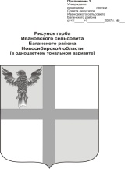

АДМИНИСТРАЦИЯ ИВАНОВСКОГО СЕЛЬСОВЕТА

БАГАНСКОГО РАЙОНА НОВОСИБИРСКОЙ ОБЛАСТИ

ПОСТАНОВЛЕНИЕ

19.04.2018 № 21

Об отмене особого противопожарного режима

на территории Ивановского сельсовета

В связи со стабилизацией обстановки с бытовыми пожарами на территории Новосибирской области,

ПОСТАНОВЛЯЮ:

1. Особый противопожарный режим, установленный на территории Ивановского сельсовета постановлением администрации Ивановского сельсовета Баганского района Новосибирской области от 16.01.2018 № 2 «Об установлении особого противопожарного режима на территории Ивановского сельсовета» отменить.

2. Контроль за исполнением постановления оставляю за собой.

Глава Ивановского сельсовета

Баганского района Новосибирской области А,К. Ритер

Фоменко Н.Н.

39-219